京东App 快速可用性测试报告
姓名1：黎贤栗 学号1：202300130069 姓名2：孔令桐 学号2：202300130186
实验日期：2026/9/14 测试设备及京东版本：vivo s17 京东app v15.10.50

实验对象与方法
选择手机端京东 App，测试“搜索筛选商品”和“收藏后重新查找”两个典型用途。任务一由同学1操作、同学2记录；任务二交换角色。观察者记录操作步骤、遇到的问题、新用户可能不懂的操作及完成效率。

任务一：搜索并筛选商品
任务目标：找到一款价格在50～100元、容量约500mL的保温杯，确认所选规格对应的价格。
操作过程：打开京东，搜索“500mL保温杯”；找到筛选入口，设置价格范围；进入候选商品详情页，查看容量和价格；选择500mL规格，确认价格，完成任务。
效率：耗时2分18秒，无需帮助即可完成。搜索较顺利，主要时间花在查找筛选入口和核对规格价格。
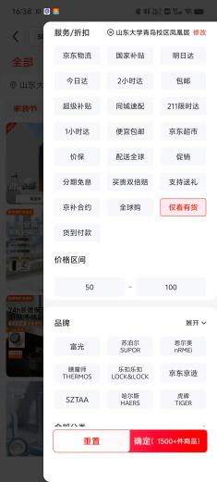
【图片1插入位置：商品搜索结果及价格筛选截图】
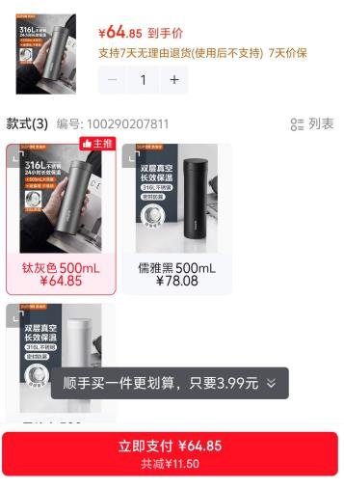
【图片2：商品规格页面截图，展示500mL及对应价格】

任务二：收藏商品并重新查找
人员分工：同学2操作，同学1记录，与任务一交换角色。
任务目标：收藏两款感兴趣的保温杯，返回京东首页，再找到这两款已收藏的商品。
操作过程：搜索保温杯，依次打开两款商品并点击收藏；返回首页后，先进入购物车查找，未找到后返回；进入个人页面，在观察者提示后找到商品收藏入口，打开并确认两款商品。
新用户可能不懂的操作：不清楚收藏与购物车的区别，也不知道收藏的商品需要从哪里重新进入。
遇到的问题：收藏界面一下子没找到。
效率：耗时1分06秒。主要时间花在确认收藏状态和寻找收藏入口。
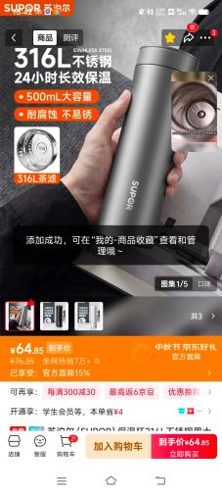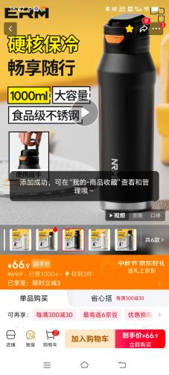
【图片3插入位置：商品详情页截图，标出收藏按钮及收藏状态】
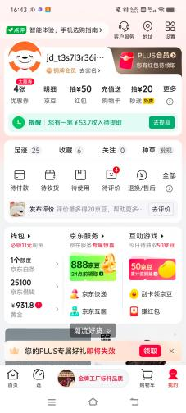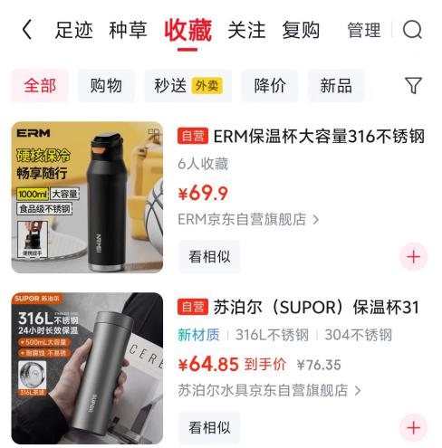
【图片4插入位置：商品收藏列表截图，展示两款已收藏商品】

产品目标与价值
京东的目标是帮助用户发现、比较和购买商品。搜索与筛选使用户能够缩小选择范围，找到符合预算和需求的商品；收藏帮助用户保存候选商品，便于以后查找和比较，减少重复搜索。

测试小结
本案例中，两项任务均可完成，但规格价格的表达、收藏反馈和收藏入口给操作带来额外成本。可改进的方向是明确展示规格对应价格、强化收藏成功提示，并让收藏入口更容易发现。

